СИГНАЛИЗАЦИОННОЕ СООБЩЕНИЕ РОССЕЛЬХОЗЦЕНТРА

О мерах борьбы с болезнями колоса зерновых культур

Отдел защиты растений филиала ФГБУ «Россельхозцентр» по Смоленской области сообщает, что в настоящее время складываются благоприятные погодные условия для развития болезней колоса зерновых культур. В частности, ожидается проявление фузариоза, септориоза, черни колоса, способных вызвать значительные потери урожая и снижение качества зерна.
Зараженность зерна грибами приводит к снижению энергии прорастания и всхожести семян, а также накоплению микотоксинов, из-за которых зерно становится непригодным для использования на пищевые и кормовые цели.
Фузариоз колоса – на чешуйках колосков формируются бледно-розовые, оранжево-красные или красноватые подушечки, которые постепенно сливаются и образуют сплошной налет на верхушке колоса или по всей ее поверхности. Иногда образование красноватых подушечек наблюдается и на зерне.
Септориоз колоса – поражаются колосковые чешуи с образованием темно-бурых позже светлеющих пятен, на которых также обильно проявляются пикниды. Болезнь может переходить на зерно, которое не имеет видимых симптомов поражения и отличается от здорового легковесностью и щуплостью.
Чернь колоса – возникает на растениях при комплексном воздействии группы патогенов. Заболевания обнаруживается во многих районах выращивания злаковых, особенно часто при повышенной влажности.
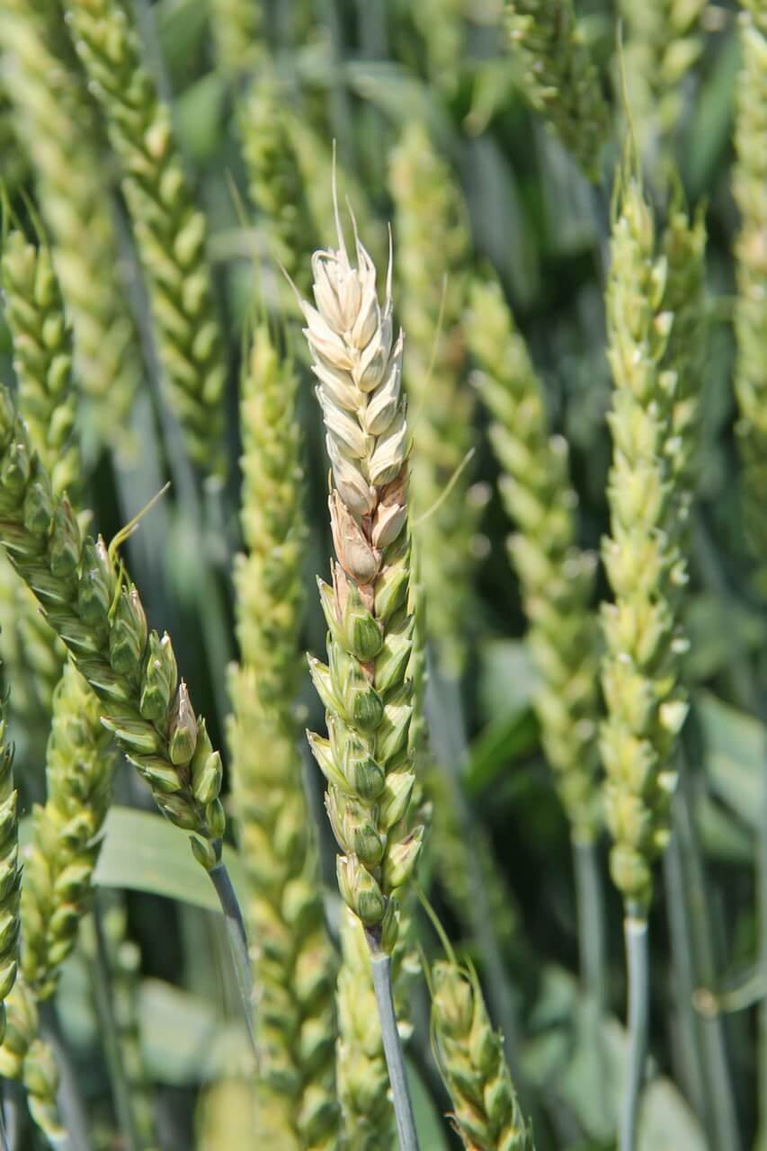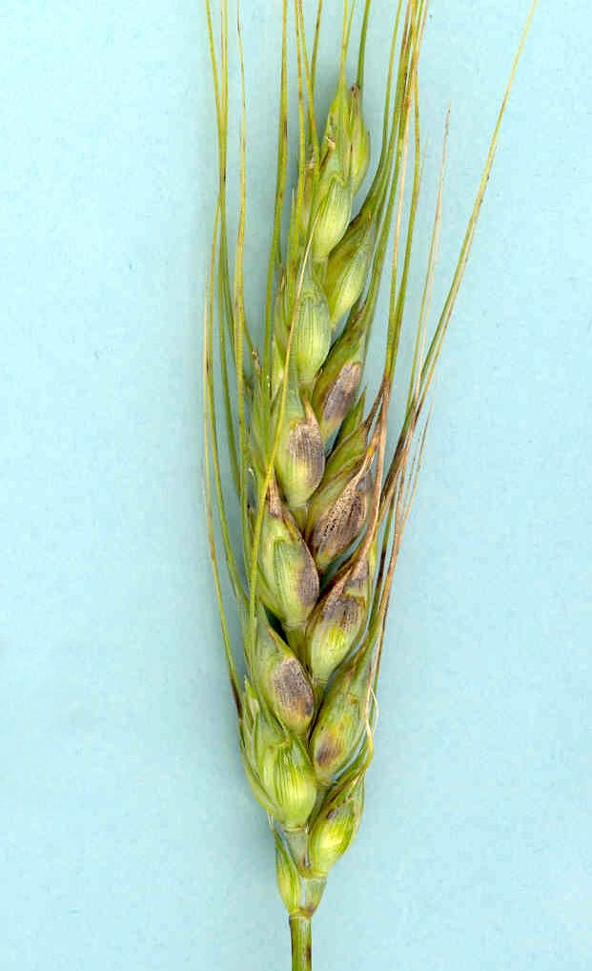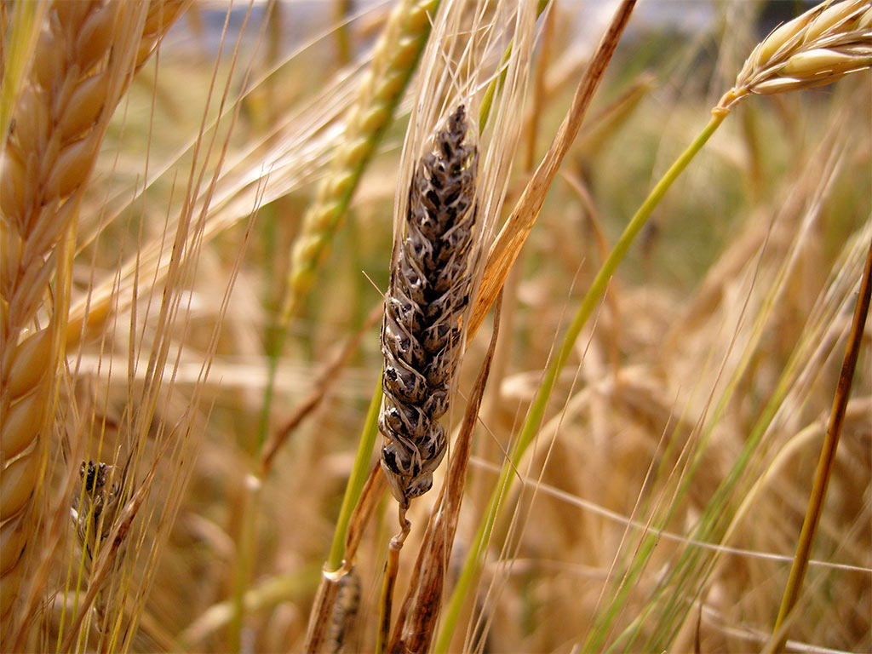
Фузариоз колоса Септориоз колоса Чернь колоса
Обработки фунгицидами проводить, согласно «Списку пестицидов и агрохимикатов, разрешенных к применению на территории РФ».
При выполнении обработок строго соблюдать регламент применения, правила личной гигиены и технику безопасности. По вопросам проведения обследований, обработок, консультаций в области защиты растений, а также приобретения препаратов следует обращаться в филиал ФГБУ «Россельхозцентр» по Смоленской области, либо районные отделы филиала. Контактный телефон: (4812) 65-40-17.

